

PAUTA JUEGO: EL INGENIOSO

Solución:

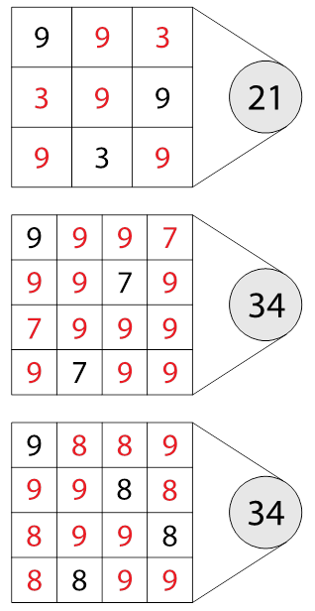

Elaborado por: Ministerio de Educación, Chile

